Муниципальное бюджетное дошкольное образовательное учреждение
«Детский сад комбинированного вида № 19 «Рябинка»
_____________________________________________________________________
658204, г. Рубцовск, ул.Комсомольская, 65
тел.: (38557) 7-59-79
Е-mail: ryabinka.detskiysad19@mail.ru

Учитель - логопед:
Вишневская Марина Владимировна

У всех здоровых людей существуют две моторики - мелкая и крупная.
Крупная отвечает за движения головы, корпуса, рук и ног.

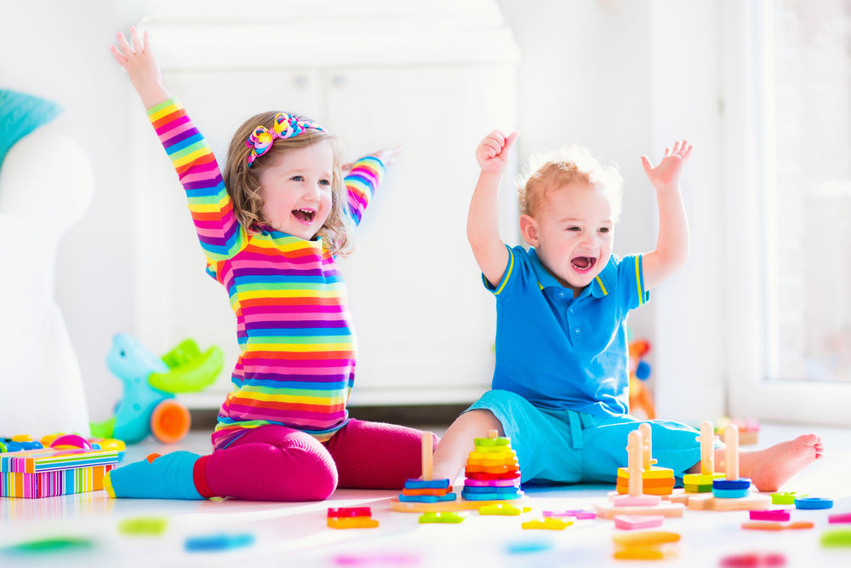

А мелкая - за скоординированные движения пальцев. Очень важно развивать в маленьком ребенке обе эти моторики. Но особое внимание стоит уделить мелкой. Ведь именно она способствует развитию речевого центра в головном мозге. Чем больше малыш умеет делать руками, тем легче ему говорить, выражать свои мысли, общаться и учиться. 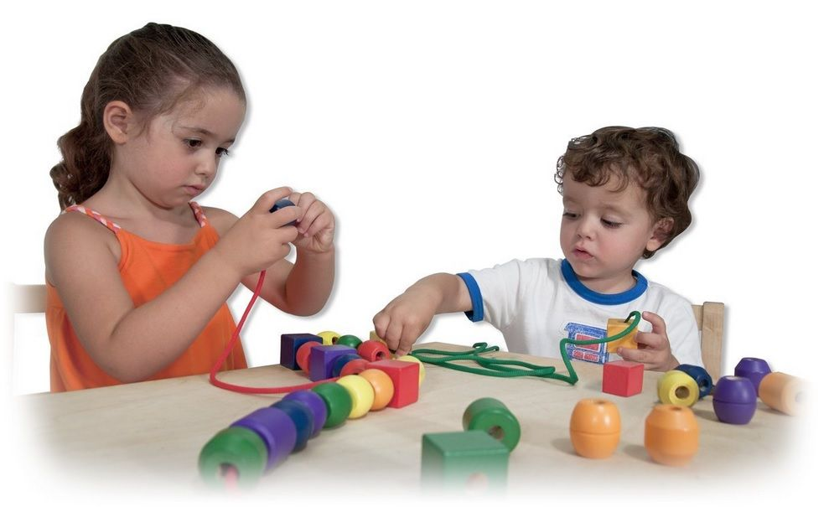
Сейчас на полках магазинов можно найти всевозможные игры, игрушки и центры для развития мелкой моторики для разного возраста. Но не всем семьям они доступны и не всем детям интересны. Очень часто, освоив игрушку, малыш тут же про нее забывает. Но не один маленький ребенок не откажется помочь родителям делать настоящие взрослые дела. Ведь именно в эти моменты он чувствует себя взрослым и нужным. Самое главное не заставлять его, а просить о помощи. Ведь даже взрослому человеку всегда приятней осознавать, что он делает что-либо потому, что хочет помочь, а не потому, что должен.
Вот такими взрослыми делами можно занять малыша, чтобы тренировались его еще не совсем послушные пальчики:
На кухне: 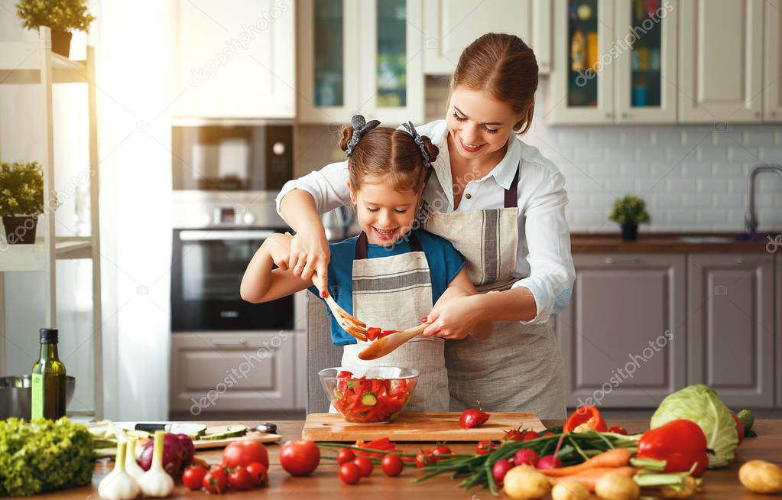
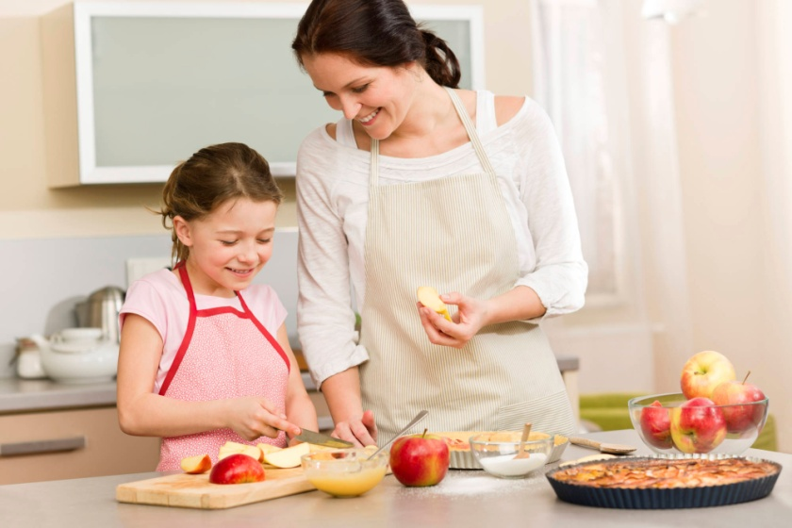
1. Снимать шкурку со сваренных «в мундире» овощей. Очищать крутые яйца. Чистить апельсины и мандарины.
2. Разбирать расколотые грецкие орехи (ядра от скорлупок). Очищать фисташки и семечки руками. Отшелушивать пленку с жареного арахиса.
3. Собирать со стола крошки. Помогать собирать рассыпавшиеся по полу мелкие предметы (пуговицы, фасоль, бусинки).
4. Помогать перебирать крупу.
5. Лепить пельмени, печенье из теста.
6. Мыть посуду и овощи. Желательно, чтобы малыш не видел, как мама потом перемывает. 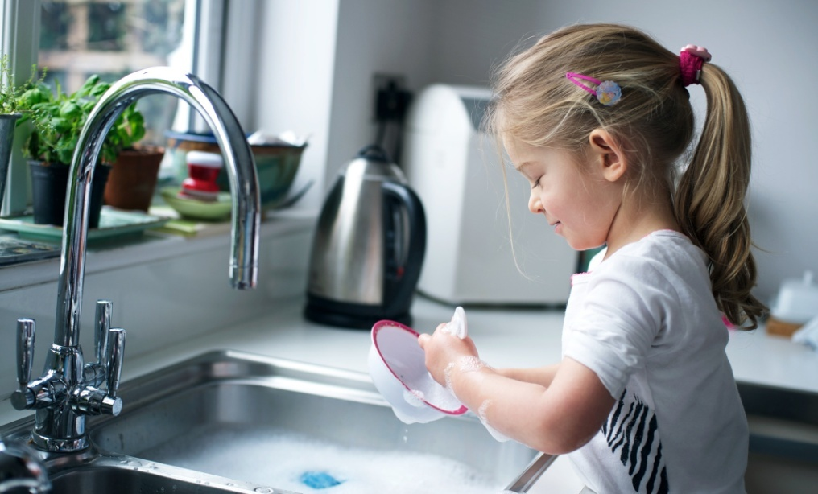
7. Перебирать собранные ягоды, отрывая плодоножки, убирая листочки и сортируя на хорошие и плохие.
8. Развязывать полиэтиленовые пакеты с продуктами, вскрывать упаковки.
9. Вытирать стол и пыль.
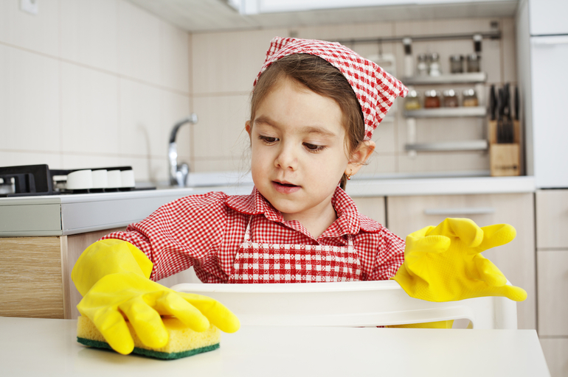
На даче:
1. Пропалывать грядки.
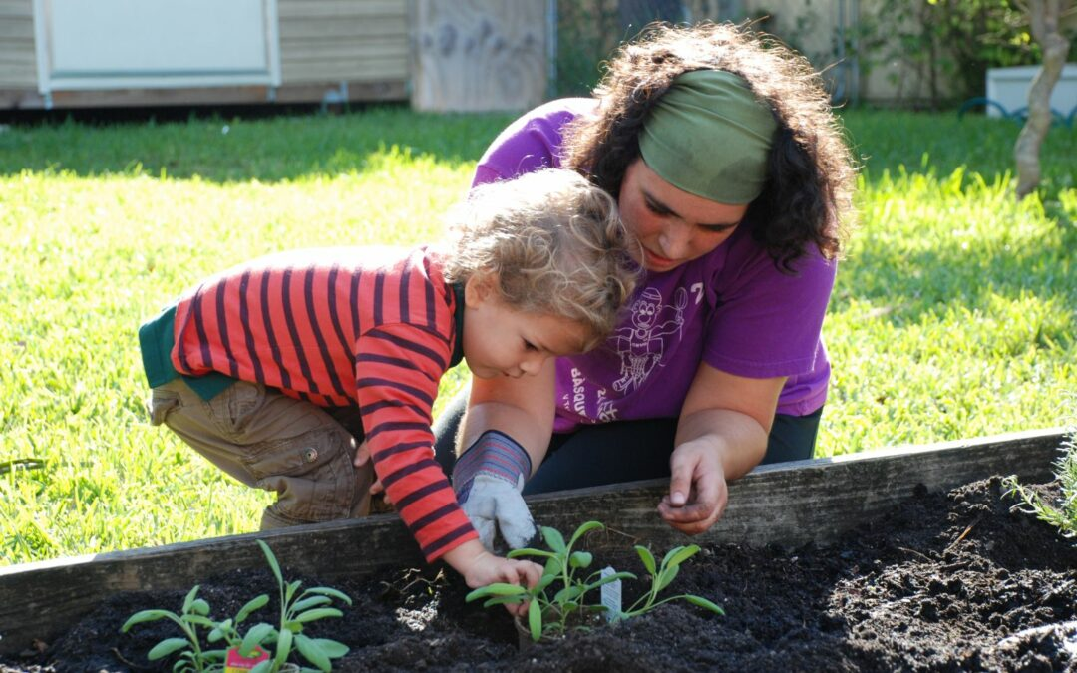
2. Пересаживать рассаду, которой можете пожертвовать, если у ребенка что-то не получится, и не расценивать ее утрату как трагедию.
3. Собирать ягоды на дачном участке или в лесу.
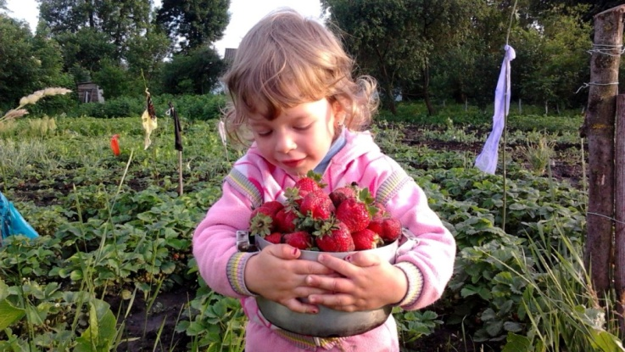
4. Собирать шишки для самовара, печки или для поделок.
Дома:
1. Открывать почтовый ящик и дверь ключом.
2 . Пытаться самостоятельно надевать на себя одежду и обувь, перчатки и снимать. Для этого часть обуви и одежды должны быть доступны ребенку, чтобы он мог наряжаться, когда будет настроение.
3. Заплетать косы себе, маме, сестре или кукле, используя заколки, резинки и банты.
4. Вешать белье на веревку, с помощью прищепок.
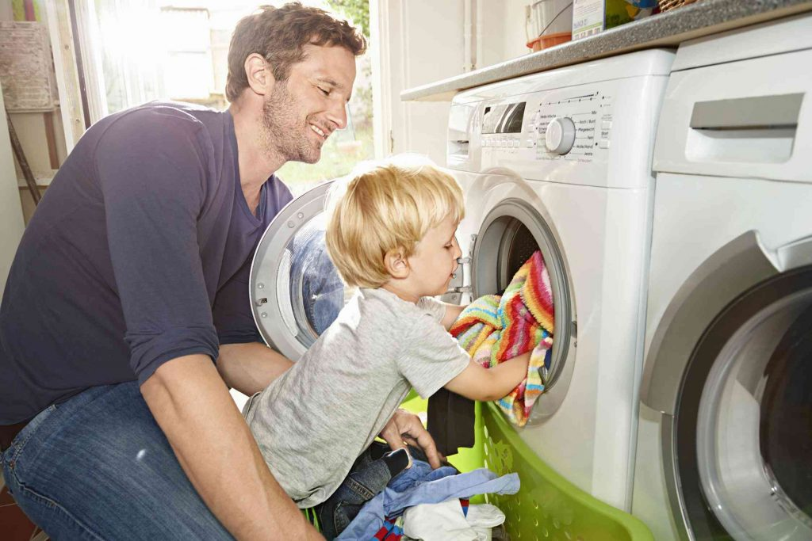
5. Рвать, мять бумагу и набивать ей убираемую на хранение или на просушку обувь.
6. Помогать родителям отвинчивать различные пробки — у бутылок с водой, пены для ванн, кремов, зубной пасты и т.п.
7. Затачивать карандаши точилкой. Стирать нарисованное ластиком.
8. Искать край скотча (это даже у взрослых порой долго не получается)
9. Доставать затерянные предметы из узкой щели под шкафом диваном, между мебелью.
10. Аккуратно перелистывать страницы читаемой ему книги.
11. Очищать расческу после использования.
12. Отщипывать катышки с одежды.
Рукодельным мамам дети могут помогать:
1. Вытаскивать сметочные стежки из стачанного изделия.
2. Нанизывать бусины на нитку или леску.
3. Сортировать пуговицы и раскладывать их по маленьким пакетикам или нанизывать на нитку.
4. Помогать сматывать пряжу, нитки или веревку в клубок или на катушку.
5. При необходимости набивать сшитые изделия (игрушки, подушки, коврики) синтепоном.
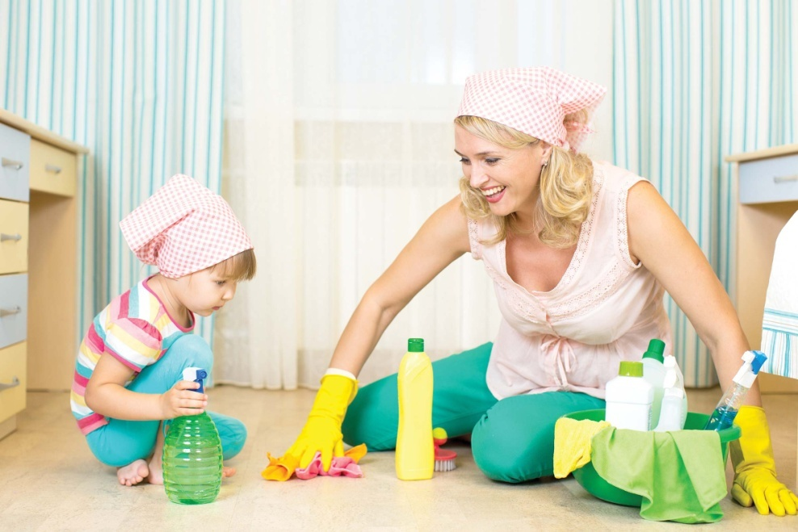
Мальчиков папам следует брать в помощники в безопасных для ребенка мужских делах от наведения порядка в машине, до строительства на даче. Многие дела можно начинать предлагать малышу с года-полутора. Что-то будет получаться, что-то нет. Пожалуйста, наберитесь терпения, не ругайте ребенка, если он что-то нечаянно разобьет или испортит. Вы ведь тоже не с пеленок стали такими ловкими и шустрыми. Дайте и своему малышу шанс всему научиться, ему это в жизни очень пригодится.
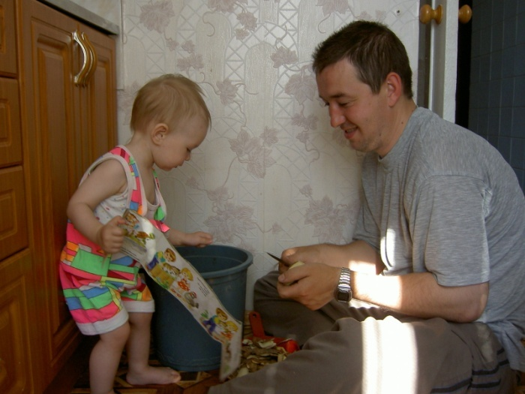
Удачи вам и вашим деткам!

